为台当局和台湾民众捏一把汗

朱穗怡 [有理儿有面](javascript:void(0);)

**有理儿有面**

微信号 youli-youmian

功能介绍 你说是不是

2022-05-25[原文](https://mp.weixin.qq.com/s?__biz=Mzg3MjEyMTYyNg==&mid=2247560047&idx=2&sn=9c7564f36d001c4166f360b3994d2955&chksm=cef7bf1af980360c1f42e956b467535be40654b4d459bc1e84cc450f0570f8989a1419f56a9c&scene=27#wechat_redirect&cpage=0) 发表于

收录于合集





**全文共1428字，图片1张，预计阅读时间为3分钟。**

**文章选自大公网**

**作者：朱穗怡**



▼

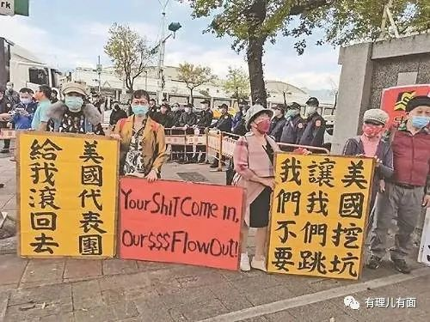

美国政府玩弄台当局的伎俩就是“一啖砂糖一啖屎”：日前刚宣布“印太经济框架”不会纳入台湾，昨天美国总统拜登又抛出“护台论”，声称“台海若有战事，将会军事介入，以防卫台湾”。美国媒体称这是美方有史以来“最有力”的对台承诺，而日本媒体则称“拜登已跨越模糊战略”。民进党当局自然是千恩万谢、感激涕零。然而，“魔鬼藏在细节中”，只要认真地读一读拜登的讲话，就会发现其所谓“军事介入”根本就是模棱两可的政治术语，与民进党当局及“独派”分子期待的“美国出兵护台”相差十万八千里。

何谓“军事介入”？“派遣军队作战”是“军事介入”，“只供武器、不出兵”也是军事介入、“只提供情报和作战方法、不出兵”也是“军事介入”，拜登所说的“军事介入”到底是指哪种？美国“军事介入”的程度到哪里？拜登并没有详细说明，可见他玩的还是“模糊战略”那一套老把戏。玩老把戏其实“不可怕”，“可怕”的是“新把戏”。美国海军研究所出版的5月号《议事录》杂志发表文章，鼓吹解放军“攻打”台湾时，美国应派兵摧毁台湾基础建设，才能“挽救”台湾。看到这番言论后，让人不得不替台当局和台湾民众捏一把汗。这就是美军的“护台”策略？根本就是“毁台”。这并非是美军首次提出“毁台论”。今年年初，美国陆军战争学院期刊《参数》一篇题为《遏制亚洲的侵略：威慑中国入侵台湾》文章也建议台湾方面应以“焦土战略”、“覆巢之下无完卵”的做法来威慑大陆，即台湾要不惜摧毁自己最有竞争力的半导体产业，以此说服北京就算“武统”成功，也只会得到毫无价值的台湾，甚至影响未来中国多年的科技发展。其言下之意，就是要台湾“自残”，搞“玉石俱焚”，以此“自救”。

从美国陆军提出“台湾应搞焦土战略”到美国海军鼓吹“摧毁台湾基础建设”，可见美方根本就无意“护台”，只是要台湾用自残的方法自救。那些相信“美国出兵护台”的台湾民众醒醒吧。

大陆方面一向坚持两岸关系和平发展，但民进党当局上台后拒不承认“九二共识”，在“台独”死路上狂奔，还沦为美国打压中国大陆的马前卒。由此可见，近年两岸关系紧张、台海局势升温的罪魁祸首就是民进党当局和华府。美国在台海搞风搞雨，如今却反过来批评中国大陆，还宣扬“护台”，可谓“贼喊捉贼”。

相较于以往的美国总统较少触及“护台”这个敏感话题，拜登上任以来却在公开场合提到两次。去年10月拜登曾宣称“如果台湾受到中国（大陆）的‘攻击’，美国将保护台湾”，这次则说得更为直白：如果中国（大陆）“攻击”台湾，美国将军事介入。从“保护台湾”升级为“军事介入”，美国摆明就是加大对中国大陆挑衅的力度，尤其拜登这次展开“亚洲之行”就是为了推销“围堵和打压中国大陆”的“印太经济框架”，所以摆出一副强硬的态势，向亚洲盟友展现底气和实力，增加盟友们加入“印太经济框架”的信心。

大陆方面对于美国可能“军事介入”台湾问题早已了然于胸。近年解放军军机常态化在台岛周边巡航和演练，组织多军兵种联合战备警巡，“辽宁舰”航母编队也多次进行远洋训练，除了是打击“台独”分子的嚣张气焰，也是为了震慑外部干涉势力。大陆方面多次强调“台湾问题纯属中国内政，不容任何外部势力干涉，在涉及中国主权和领土完整等核心利益问题上，中方没有任何妥协退让余地。”这番话绝不是政治口号，而是有充足的经济实力和军事实力作为坚实基础。

本文选自《大公网》

作者：朱穗怡

**图片源自网络**





**关注公众号：**

**有理儿有面**

**理   性｜   揭   秘｜   探   讨**







### 精选留言

用户设置不下载评论